**ความรู้พื้นฐาน**

1. GIT คืออะไร ทำงานอย่างไร และ แต่ละคำสั่งมีหน้าที่อย่างไรบ้าง
2. Model View Controller (MVC) อธิบาย พร้อมยกตัวอย่าง
3. จงอธิบายความสำคัญของการเขียน unit testing
4. อธิบาย Continuous Integration / Continuous Deployment (CI/CD)
5. อธิบาย กฎหมาย Personal Data Protection Act (PDPA) และ บทลงโทษ
6. จงเขียน Flowchat เพื่อรับคะแนนสอบเขาของนักศึกษาคนหนึ่ง แล้วให้พิจารณาว่านักศึกษาคนนั้นต้องเรียนปรับพื้นฐานหรือไม่ โดย ถ้าคะแนนของเขา น้อยกว่า 50 คะแนน เขาต้องเรียนปรับพื้นฐานใหม่และ หากคะแนนไม่ถึงจะต้องเรียนปรับพื้นฐานใหม่จนกว่าจะผ่าน

**Programing**

**สำหรับ frontend (โดยใช้ framework angular / react / vuejs)**

1. จงเขียน input เพื่อรับจำนวน * เพื่อแสดงยังหน้าจอ เช่น รับจำนวน 5 และ ลดลง จนเหลือ 1 ตามตัวอย่าง  
   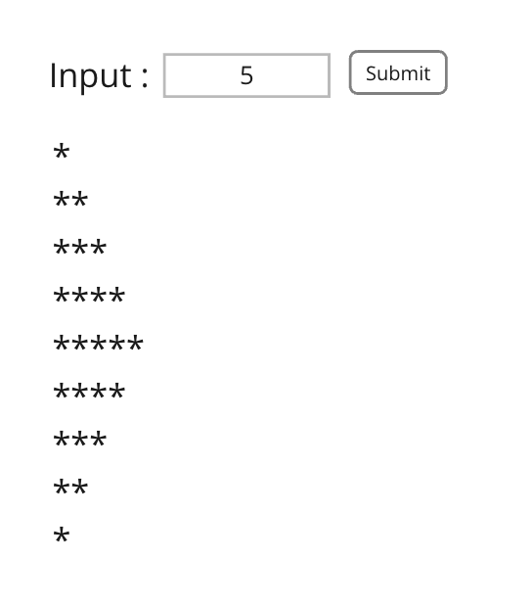
2. จงใช้งาน <https://pokeapi.co/api/v2/pokemon?offset=0&limit=151> และ <https://pokeapi.co/api/v2/pokemon/1/> นำมาแสดงบนหน้าจอ ยกตัวอย่างเช่น

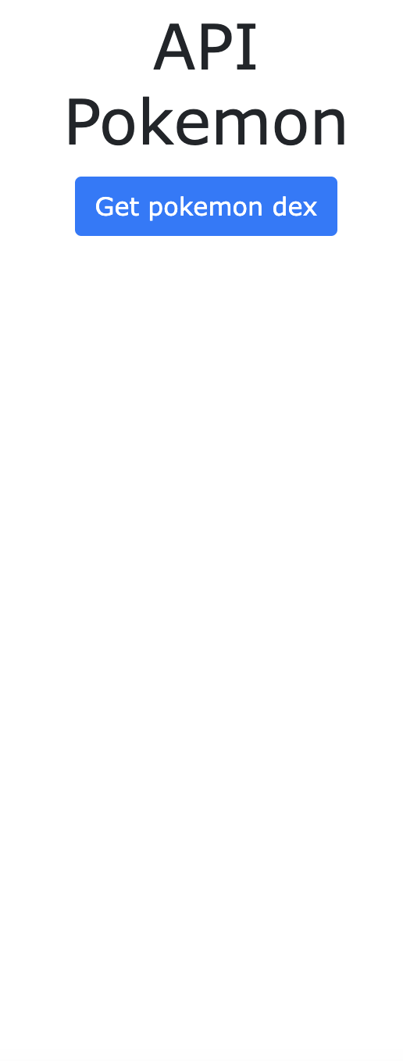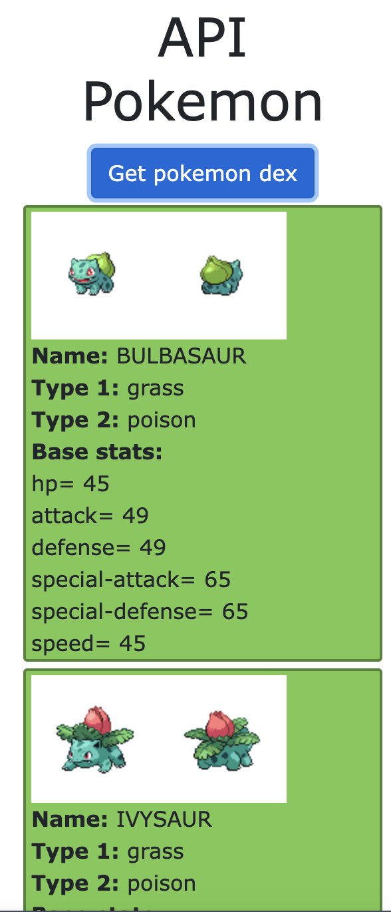

1. จงเขียนหน้าเว็ปไซต์ในตามรูปแบบของ resume ที่ผู้สมัครได้เข้ามาและให้มีค่าเป็น responsive เป็น 2 รูปแบบ (<576px , 576px>) โดยใช้ framework angular / react / vuejs

**สำหรับ backend (โดยใช้ Golang / python )  
 1.** จงเขียน algorithm รับค่าจำนวนตัวเลขเพื่อแสดง ยกตัวอย่าง เช่น x=5 จะได้ค่าตามรูปภาพ

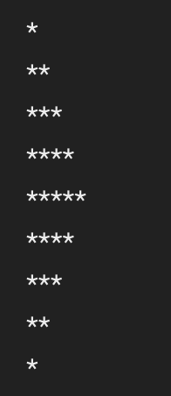  
 2. จงเขียน ResfulAPi Method post เพื่อรับค่า id เรียกใช้งาน <https://pokeapi.co/api/v2/pokemon/1/> และ <https://pokeapi.co/api/v2/pokemon-form/1/> นั้นตอบกลับออกมาในรูปแบบ Json ตามตัวอย่าง  
  
 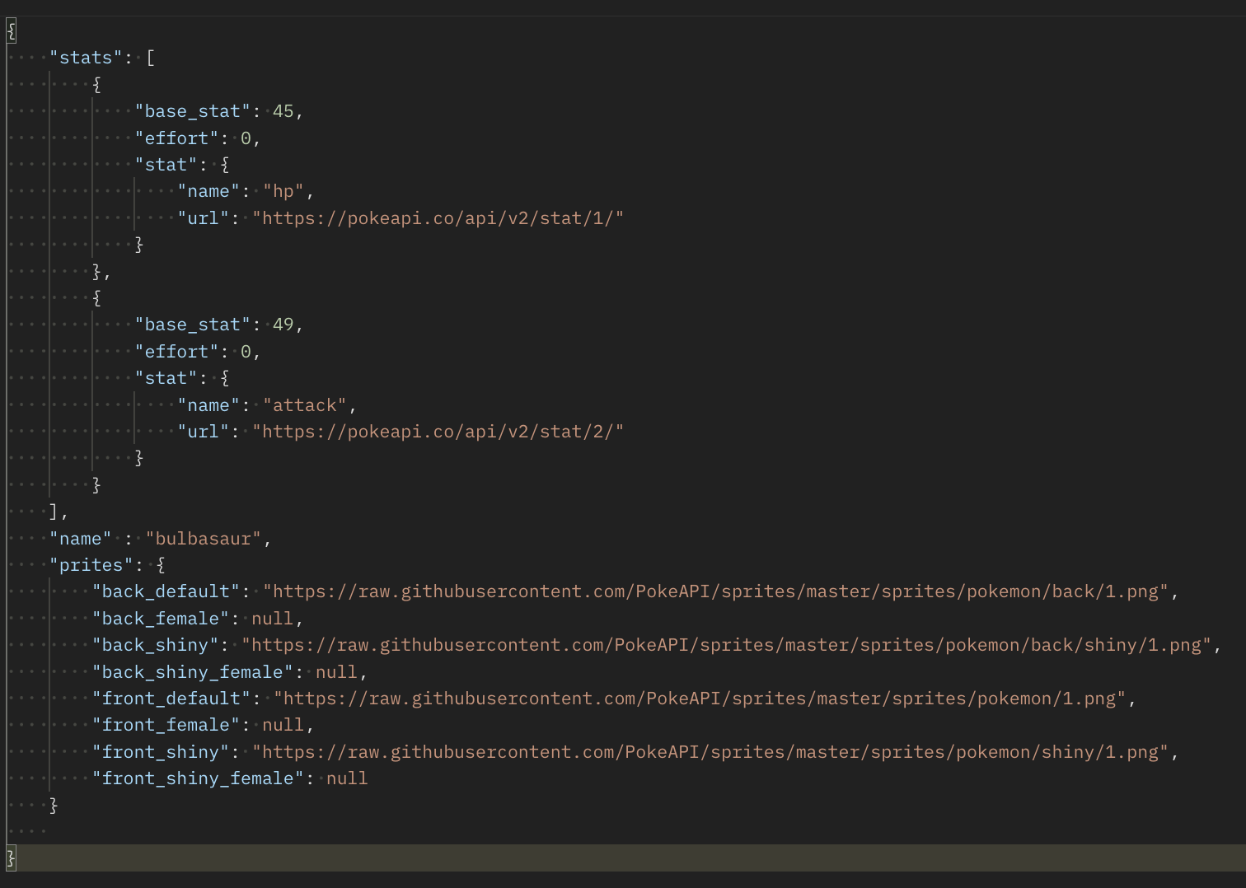

**\* stats มาจาก** [**https://pokeapi.co/api/v2/pokemon/1/**](https://pokeapi.co/api/v2/pokemon/1/)

**\*\* name,prites มาจาก** [**https://pokeapi.co/api/v2/pokemon-form/1/**](https://pokeapi.co/api/v2/pokemon-form/1/)

**3.** ทำการเชื่อมต่อ line chatbot โดยให้ Chatbot สามารถตอบกลับเป็น text , button , quickreply , carosule ([Messaging API | LINE Developers](https://developers.line.biz/en/docs/messaging-api)) โดยใช้ Golang / pytho**n**

**สำหรับ Devops**

1. **จงอธิบายการทำงานของภาพข้างด้านล่างนี้อย่างละเอียอด**

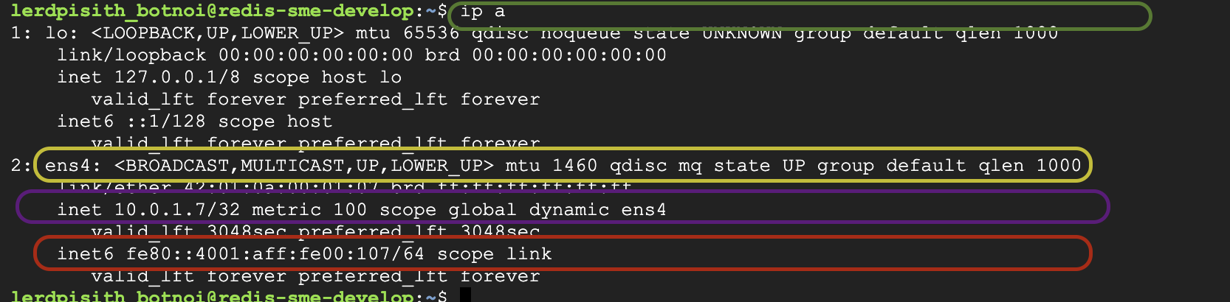

**Lerdpisith_botnoi@redis-sme-develop:~$ ip a**

**1: lo: <LOOPBACK,UP,LOWER_UP> mtu 65536 qdisc noqueue state UNKNOWN group default qlen 1000**

**link/loopback 00:00:00:00:00:00 brd 00:00:00:00:00:00**

**inet 127.0.0.1/8 scope host lo**

**valid_lft forever preferred_lft forever**

**inet6 ::1/128 scope host**

**valid_lft forever preferred_lft forever**

**2: ens4: <BROADCAST,MULTICAST,UP,LOWER_UP> mtu 1460 qdisc mq state UP group default qlen 1000**

**link/ether 00:0c:29:d7:f6:c3 brd ff:ff:ff:ff:ff:ff**

**inet 10.0.1.7/32 metric 100 scope global dynamic ens4**

**valid_lft 3048sec preferred_lft 3048sec**

**inet6 fe80::4001:aff:fe00:107/64 scope link**

**valid_lft forever prpeferred_lft forever**

1. **จงอธิบายการทำงานของภาพข้างด้านล่างนี้อย่างละเอียอด**

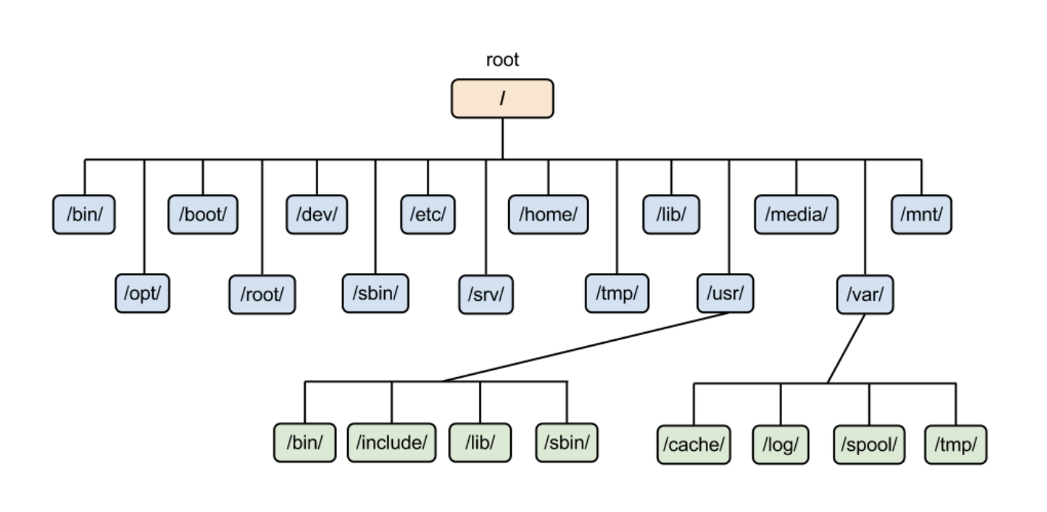

1. **จงอธิบายการทำงานของภาพข้างด้านล่างนี้อย่างละเอียอดและเป็นการทำงานของอะไร**

